Конспект урока по русскому языку
6 класс

Правописание морфем русского языка

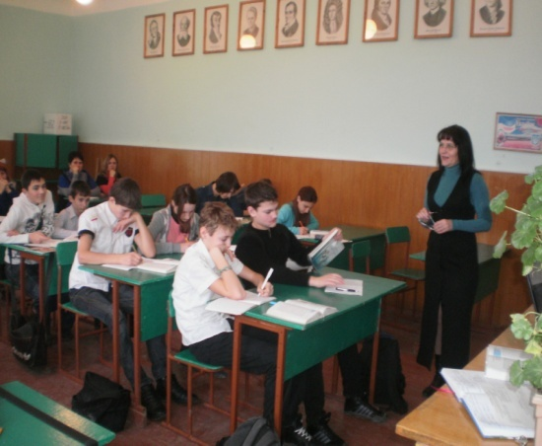 Учитель Дзугань О.А.

Тема урока: Правописание морфем русского языка
Цель урока : обучать умению находить изучаемые орфограммы и объяснять их, применять полученные знания и умения на практике, развивать устную речь, коммуникативные навыки, воспитывать интерес к языку.
Тип урока: систематизация и обобщение знаний
Оборудование: карточки, фотоматериал, учебник
Ход урока: І. Организационный момент
ІІ. Мотивация учебной деятельности школьников.
Объявление темы и цели урока
Дорогие ребята, у вас на столах лежат конверты, в которых находятся «пазлы». Сложив их, вы сможете записать эпиграф к сегодняшнему уроку.
(Работа в парах) Будем работать, засучив рукава.
Болеть душой за дело.
Подходить к людям с открытой душой.
Итак, тема нашего урока «Морфемы русского языка» и сегодня мы с вами будем учиться применять свои знания на практике, уделим внимание развитию устной речи. На уроке обязательно будет звучать русское живое слово. Помните, что овладеть русской речью непросто, поэтому нам придется много трудиться . Мы будем воспитывать в себе воспитанность и толерантность.
А еще цель нашего урока зашифрована в загадке-шараде. Задание всем: разгадайте загадку и назовите цель урока.
Корень мой находится в цене,
В очерке найди приставку мне,
Суффикс мой в тетрадке все встречали,
Вся же - в дневнике я и в журнале.
( Оценка)
ІІІ. Актуализация опорных знаний учащихся
- Проверка домашнего задания .Справились ли вы с творческим заданием? Кто придумал загадку о каком-либо растении, используя существительные с суффиксами –ек,- ик?
- Фронтальный опрос
-Что мы называем морфемами русского языка?
- Какие морфемы русского языка вы знаете?
- Каким способом образованы слова:
маленький, приусадебный, лесостепь, перелет?
- Синтаксический разбор предложения.
Василий Сухомлинский писал поучительные рассказы для детей.
- Индивидуальное задание. ( На доске ученики выполняют задание по карточкам: фонетический разбор слов - рассказ ; дети.)
Словарная работа: СКАЗЫВАТЬ - говорить или объявлять устно, изъяснять, извещать, молвить или баить; рассказывать, сообщать, повествовать.
Сказывай правду. Он сказки сказывает. ( Словарь Даля.)
ІУ. Систематизация и обобщение изученного
* Диктант на замену
1.Жестокий,не способный к состраданию (Безжалостный)
2.Смелый, не испытывающий никакого страха. (Бесстрашный)
3.Дорога без конца.(Бесконечная)
4.Жидкость, не имеющая цвета.( Бесцветная)
5. Ночь без звезд.(Беззвездная)
6.Труд без пользы.(Бесполезный).
7.Гласный без ударения.(Безударный).
8.Очень дорогая вещь.(Бесценная).
9.Земля, на которой ничего нерастет.(Бесплодная)
(Взаимопроверка)
* Работа с учебником. Упражнение №133.(с.54)
* Игра « Четвертый лишний»
(Вставить буквы. Озвучить орфограмму.)
Без…нтересный пр….школьный
пред…стория пр…лечь
об…грать пр…шить
сверх…нтересный пр…возносить.
- Диктант на распространение
В человеке все должно быть…( прекрасно). Правда, как солнце, ее ладонью не … (прикроешь). Опытному воину река не …( преграда).
- Объяснительный диктант. ( Правописание суффиксов -чек, -чик.)
Замочек, ключик, мешочек, шалашик, листочек, пакетик, крючок, границей, солнцем, пальцем, медвежонок, зеркальце, лучом, сыночек, подарочек, мячик, самолетик, звоночек, дружочек, ключик, карандашик, пузыречек, кирпичик, кусочек.
- Самодиктант
Вспомнить и записать 5 слов –имен существительных, называющих людей по их профессии, имеющих в своем составе суффиксы –чик, -щик.
- Практическая работа
От данных существительных образуйте прилагательные при помощи суффиков -к; -ск.
Рыбак – рыбацкий немец-немецкий
офицер – офицерский ноябрь – нобрьский
университет - университетский январь – январский
солдат –солдатский богатырь– богатырский
Кавказ – кавказский ткач – ткацкий
ІУ Подведение итогов урока
Мы повторили с вами правописание морфем русского язика, изученные орфлграммы.
Прошу вас сделать вывод : зачем следует изучать правила русского языка?
Вам телеграмма. Расшифруйте ее:
* приставка как в слове прехорошенькая
* корень как в слове красавица
* окончание как в слове счастливые
*корень как в слове ученый
* суффикс как в слове смотреть
*суффикс как в слове водник
* окончание как в слове рыбаки
* корень как в слове поверь
* суффикс как в слове проходная
*окончание как в слове любимые
* корень как в слове любимые
*корень как в слове подружка (ж=з)
* окончание как в слове семья.
(Вы прекрасные ученики и верные друзья !)
У. Оценивание с комментированием
У І. Домашнее задание.Упр.138. с 56. Повт.тему «Морфемы русского языка»

